# Exercice

Ecrire le code html de la page ‘**CoursCss.html’**’ contenant le formulaire suivant :

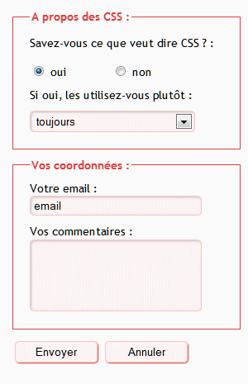

**N.B. :**

* La liste déroulante contient les choix : toujours,parfois et jamais.
* Le clique sur le bouton Envoyer renvoie vers une page qui s’appelle ok.html